练习1：
熟练使用Oracle Net Configuration Assistant配置监听程序
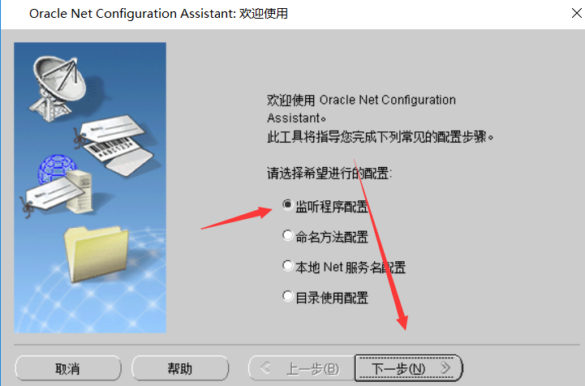
找到工具的所在路径，已管理员身份才能运行，添加监听器配置和本地NET服务名配置

练习2：
熟练使用Sql*Plus连接到Oracle服务器
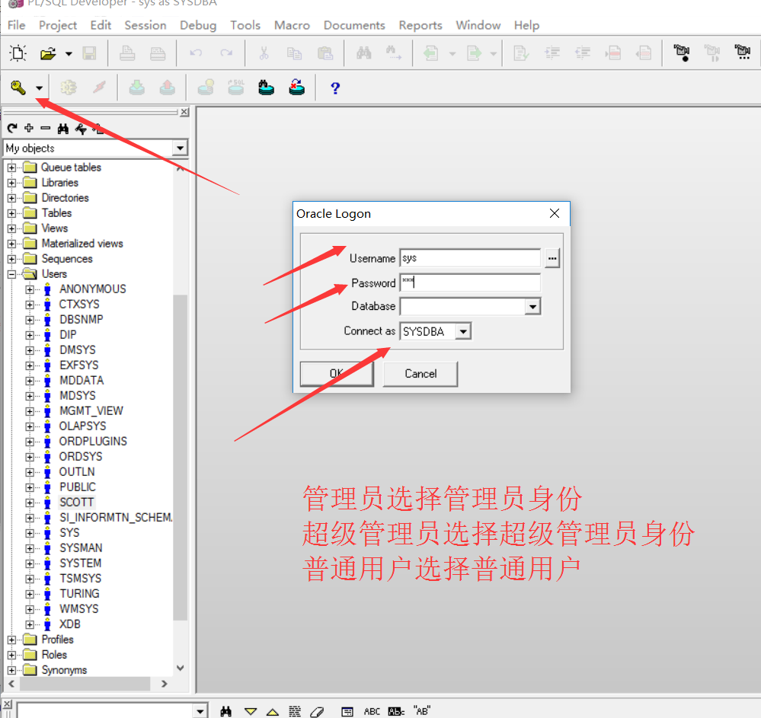

练习3：
解锁scott用户，并修改密码为orcl
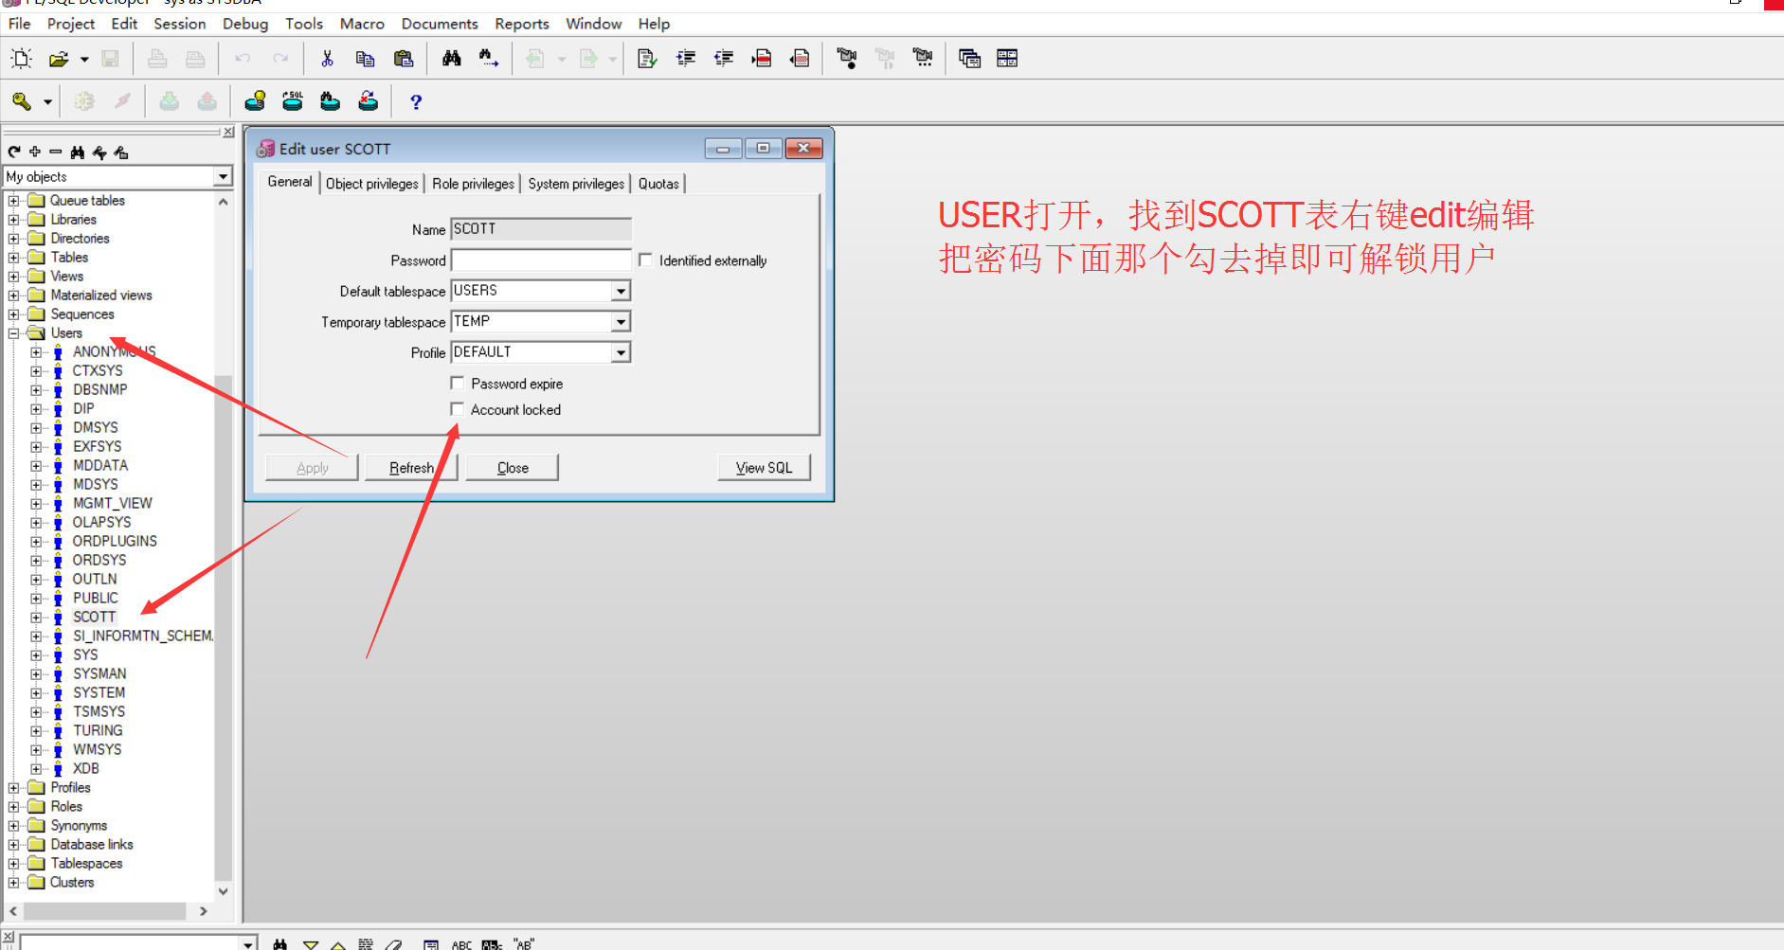

练习4：创建用户账户
创建用户turing，密码为turing。
授予该用户连接数据库和使用存储空间的权限。
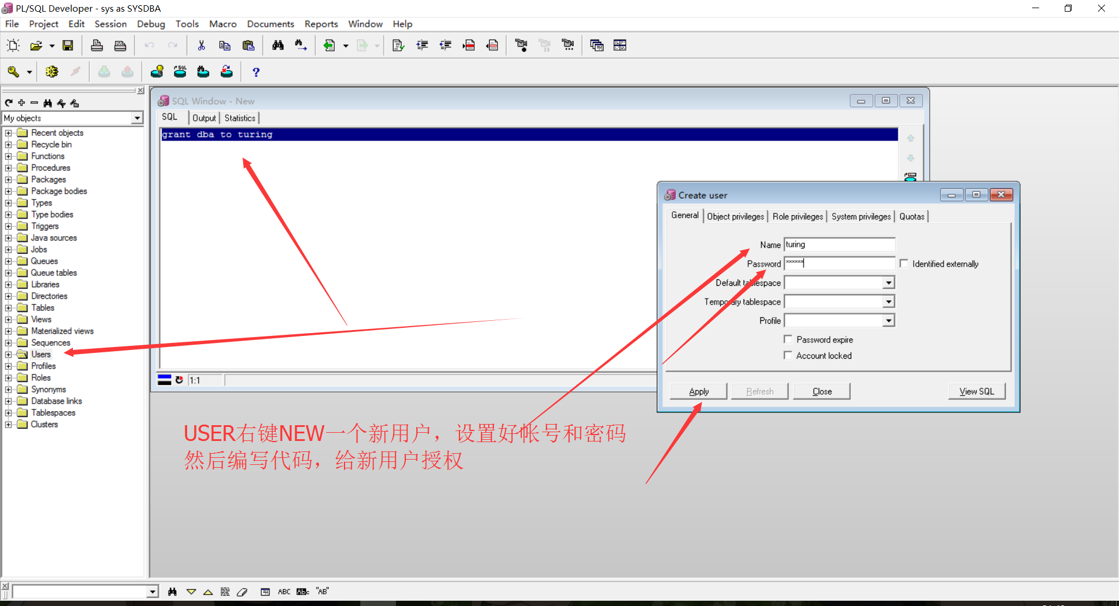

练习5：
使用Sql*Plus以 turing用户身份登录数据库，并编写查询访问scott用户的emp表数据。

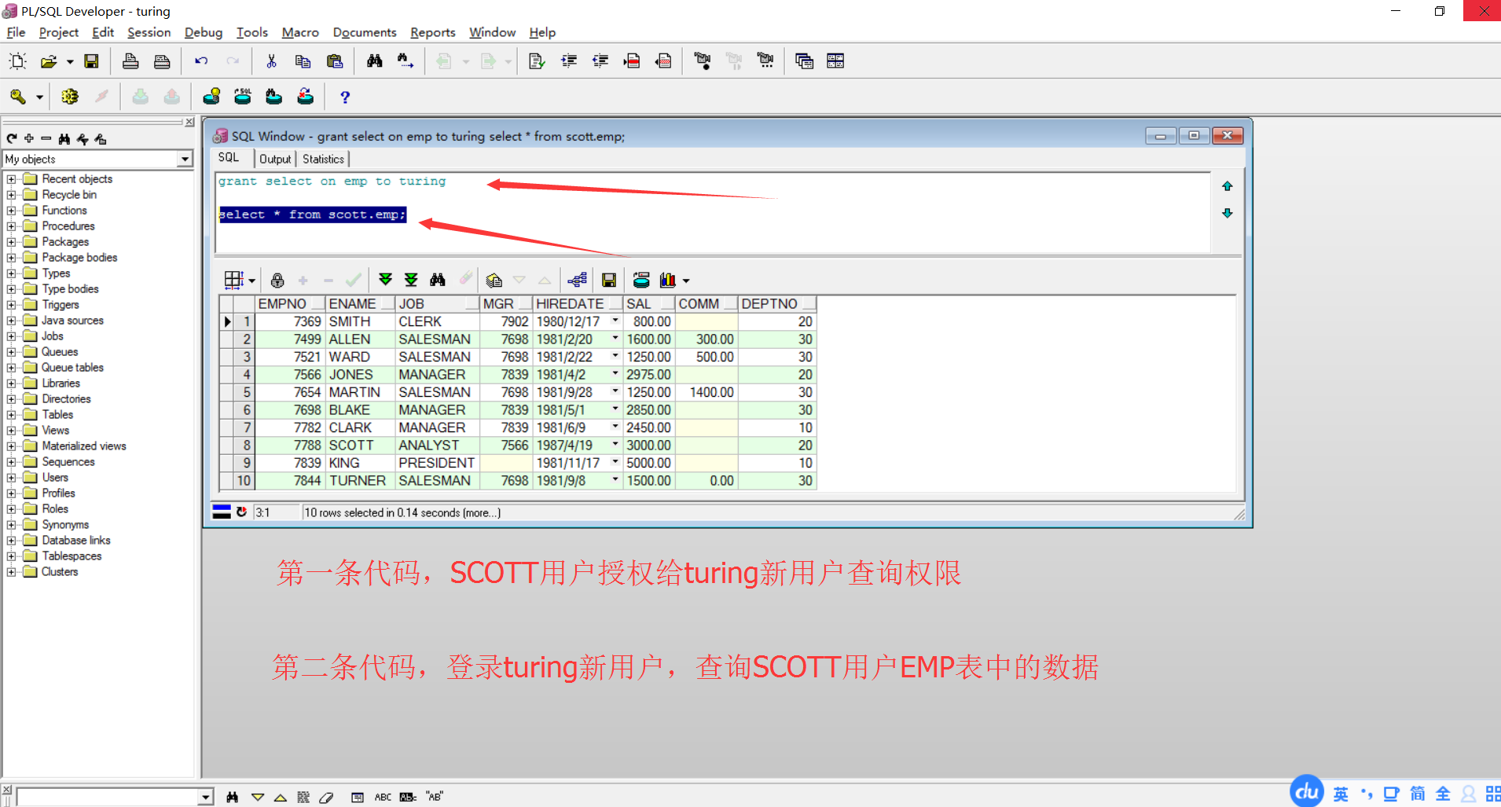

练习6：
课后练习安装Oracle 10g数据库。

已经很熟练安装卸载Oracle 10g数据库了，来来回回安装卸载了一下午！！
自己自主解决三大安装数据库问题，有一点经验。

